Проект организации внеурочной деятельности в инклюзивном образовательном пространстве «Модульное оригами».
Вирц Наталия Феликсовна.,
воспитатель п.о. №1 ГУ КРПБ

Содержание
- Название проекта…………………………………………………………………стр.1
- Введение……………………………………………………………………………стр.3
- Описание проекта…………………………………………………………………стр.4
3.1.Цели и задачи………………………………………………………………..…стр.5
3.2 План и этапы проекта…………………………………………………………стр.5
3.3. Критерии оценки проекта……………………………………………………стр.6
3.4. Управление ходом проекта…………………………………………………..стр.6
3.5. Информационно-методическое сопровождение проекта………………...стр.8
3.6.Ожидаемые результаты по реализации проект…………………………..стр.12
4. Литература………………………………………………………………………...стр.12
5. Приложения……………………………………………………………………….стр.13

1.«Модульное оригами».
Эпиграф
Истоки творческих способностей и дарований детей на кончиках их пальцев.
От пальцев, образно говоря, идут тончайшие ручейки, которые питают источник творческой мысли.
Другими словами: чем больше мастерство в детской ладошке, тем умнее ребенок"
В.А. Сухомлинский.
2.Введение:
Одной из задач воспитательной работы является забота о нравственном воспитании наших детей, об их физическом и умственном развитии, о воспитании трудолюбия, о развитии творческих способностей, эстетических дарований. Как помочь нашим детям развиться и при этом не потерять их интереса к творчеству? Нужно уделять огромное влияние выявлению и созданию условий для развития способностей каждого ребенка с учетом его интересов и наклонностей.
В своей работе я замечаю, что дети любят мастерить из бумаги маленькие машинки, несложные поделки. Из чего я сделала вывод и решила провести эксперимент, предложив им заняться изготовлением поделок из бумаги. Сначала это были простые поделки, но со временем мы перешли к более сложным. И таким образом пришли к модульному оригами.
Этот проект познакомит Вас с оригинальной японской техникой складывания бумаги – модульным оригами. Вы узнаете историю возникновения данной техники. Научитесь складывать базовый модуль и соединять изготовленные модули разными способами, для того чтобы в итоге получилась красивая поделка-игрушка.
ОРИГАМИ - это самобытное японское искусство создания различных моделей путем сгибания листа бумаги. В переводе с японского „ори“ означает „сложенный“, а „ками“ - „бумага“, „бог“. Искусство оригами – интригующая загадка, оно привлекает ребенка невероятными превращениями из обыкновенного квадратика бумаги. Сколько радости и восторга испытывают дети, когда игрушка, созданная собственными руками преподносится в дар родным. А какое чувство гордости они при этом испытывают. Можно также понаблюдать и за реакцией родителей, когда они принимают из рук собственного ребенка поделку. Многие с недоверием спрашивают, а сам ли ты это сделал, многие предлагают материалы для дальнейшего творчества, и даже при повторном поступлении дети привозят не только бумагу, но и уже изготовленные модули, чтоб сэкономить время и сделать больше поделок за период госпитализации.

3.Описание проекта
Из истории оригами:

Неизвестно, кто именно и когда придумал оригами, как были выработаны его неписанные правила. Однако начинать рассматривать историю следует с момента изготовления бумаги. А изобретена она была, как известно, в Китае. Первые необычные фигурки, сложенные из листов бумаги, появились в монастырях. Они использовались в религиозных церемониях, украшали стены храмов. До наших дней дошли практически первые такие фигурки – коробочки „санбо“, в которые японцы вкладывали кусочки рыбы и овощей, поднося их в качестве жертв. Но это было ещё не искусство. В Средние века появилось „искусство самураев“. А термин „оригами“ возник только в 1880 году, когда занятие оригами стало обязательным во многих японских семьях. После II мировой войны японский мастер Акира Йошизава изобрел условные знаки для складывания любого изделия, что привело к широчайшему распространению данного творчества.
Модульное оригами:

Готовое изделие создается не из одного листа бумаги (как при оригами, сложенном в традиционной манере), а из двух, трех, четырех и т.д. Одинаковых частей – модулей. Отдельные модули не имеют своего лица, своей индивидуальности, а становятся лишь деталью конструктора, элементом мозаики. Модули могут складываться как из квадратных листов бумаги, так и из прямоугольных. Модули соединяются друг с другом путем вкладывания в друг в друга, появляющаяся при этом сила упругости не позволяет рассыпаться конструкции и позволяет обойтись без клея.
Модели модульного оригами могут быть как плоскими, так и трехмерными.
Значение оригами для развития ребенка.

- Учит детей различным приемам работы с бумагой (сгибание, складывание, надрезание, склеивание);
- Развивает у детей способность работать руками, приучает к точным движениям пальцев, у них совершенствуется мелкая моторика рук, происходит развитие глазомера;
- Учит следовать устным инструкциям, читать схемы, увеличивает концентрацию внимания;
- Стимулирует развитие памяти, т.к. Ребенок, чтобы сделать поделку, должен запомнить последовательность изготовления, приемы и способы складывания;
- Знакомит детей с основными геометрическими понятиями: квадрат, круг, треугольник, угол, сторона, вершина, при этом обогащается словарь ребенка специальными терминами;
- Развивает пространственное воображение;
- Развивает художественный вкус и творческое воображение и фантазию;
- Способствует созданию новых игровых ситуаций;
- Расширяет коммуникативные способности детей.
3.1.Цель работы:

Всестороннее интеллектуальное и эстетическое развитие детей, создание условий для самореализации ребенка в творчестве, расширение кругозора, плюс создание красивой объемной игрушки в технике модульного оригами.
3.2.Задачи:
-Обучающие:
- Познакомиться с историей возникновения техники „модульного оригами“, основными геометрическими понятиями, базовыми формами.
- Формировать умение следовать устным инструкциям, читать схемы.
- Обучение различным приемам работы с бумагой, соединения модулей.
-Развивающие:
- Развитие внимания, памяти, пространственного воображения.
- Развития мелкой моторики рук, глазомера.
- Развитие художественного вкуса, творческих способностей и фантазии.
- Развитие смекалки и устойчивого интереса к творчеству.
-Воспитательные:
- Воспитание интереса к искусству оригами.
- Совершенствование трудовых навыков
- Коррекция поведения, формирование общаться друг с другом, работать в коллективе, помогать друг другу.
3.2.План и этапы проекта:
Подготовительный этап:
-Обоснование потребности изготовления изделия.
-Выбор модели.
-Материалы, оборудование, инструменты.
-Технология изготовления
Основной этап:
-Освоение технологии изготовления (чтение схем и изготовление по ним).
-Правила безопасной работы.
Заключительный этап:
-Изготовление модели и эстетически грамотное оформление игрушки.
3.3.Критерии оценки проекта.
Предполагаемые результаты:
В результате внедрения данного проекта мы планируем:
-Изготовить красивую объемную игрушку для подарка.
-Расширить кругозор.
-Стать более усидчивыми, коммуникативными.
Усовершенствовать такие навыки и способности как:
-мелкая моторика рук,
-память,
-мышление,
-пространственное воображение,
-смекалку,
-художественный вкус и фантазию,
-устойчивый интерес к творчеству.
Организационные принципы.
- Возраст детей, участвующих в реализации проекта от 5 до 13 лет.
- Сроки реализации 3 года из-за частой сменяемости детей и кратковременного пребывания в отделении.
- Занятия проводятся 2 раза в неделю по 45 минут.
3.4.Управление ходом проекта.
Подготовительный этап:
Обоснование потребности изготовления изделия:
Дети, находящиеся на обследовании и лечении в ГУ КРПБ очень любят дарить своим близким и родным, врачам и обслуживающему персоналу небольшие подарки. А что может быть лучше подарка изготовленного своими руками? К тому же можно приурочить изготовление поделки к многочисленным праздникам.
Красивая поделка, выполненная своими руками, с душой, будет украшением и сохранится надолго.

Выбор модели:
- Рассмотрев все возможные варианты и учитывая желание ребенка сделать подарок маме к дню рождения мы решили выбрать модель „Волшебный торт“. Такой торт можно „испечь“ из бумаги к самым разнообразным праздникам, юбилеям, дню рождения (в нашем случае).

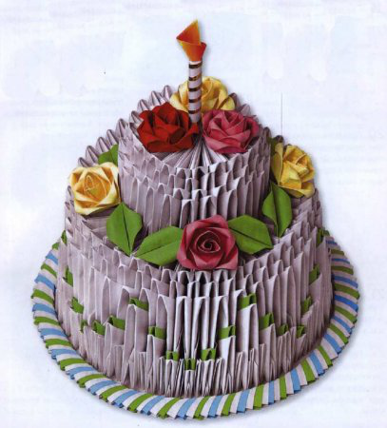

Материалы, оборудование, инструменты:

- -Офисная бумага.
- -Цветная бумага.
- -Лист плотного картона.
- -Маленькая пластиковая бутылка.
- -Клей.
- -Шпажка или зубочистка.
- -Ножницы.
- -Карандаш.
- -Кисточка.
- -Схема.
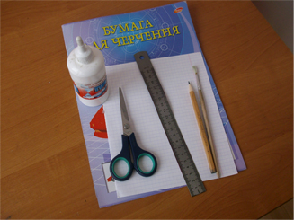

Основной этап изготовления:
Правила безопасной работы.
-При работе с ножницами придерживаться простых правил:
- Передавать ножницы колечками вперед, держать их на столе с сомкнутыми лезвиями в отдельной коробочке, не подносить к лицу, не размахивать, аккуратно пользоваться.
-При работе с клеем нужно пользоваться клеенкой, кисточкой, брать небольшое количество клея, т.к. он оставляет неаккуратные пятна на изделии, закрывать баночку, когда не пользуешься. Мыть руки после работы, т.к. Клей может попасть на кожу при работе.
3.5. Информационно-методическое сопровождение проекта.
Технология изготовления треугольного модуля:
- 1.Согните прямоугольный листочек пополам.
- 2.Согнуть поперёк, чтобы наметить линию середины. Положить углом вверх.
- 3.Загнуть края к середине.
- 4.Перевернуть.
- 5. Загнуть нижнюю часть.
- 6.Спрятать уголки и сложить нижнюю часть вверх.
- 7. Согнуть пополам
- Получившийся модуль имеет 2 нижних уголка и 2 кармашка. Такие модули можно вставлять друг в друга различными способами.

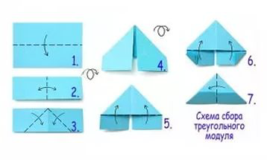

Технологические операции:
- 1.Приготовить следующие виды треугольных модулей:
- Модули -1 из1/4 листа белой и зеленой бумаги формата А4 (175 белых и 7 зеленых).
- Модули -2 из 1/8 листа А4 (166 белых и 14 зеленых)
- Модули -3 из1/16 листа А4 (14 белых и 14 зеленых).
- Модули -4 из 1/32 листа А4 (60х38мм) 7 белых и 7 зелёных для торта; 27 розовых,27 желтых, 9 красных и 16 зеленых для розочек и приблизительно 130 (цвета - по выбору) для тарелочки

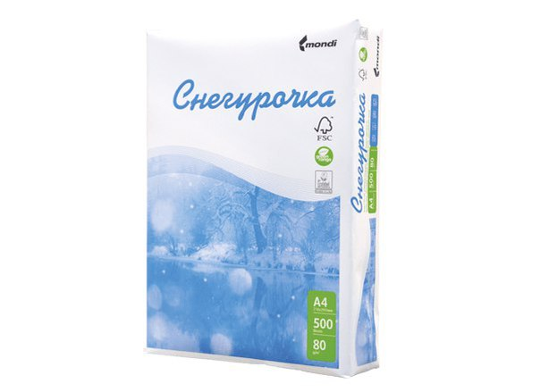
- Из готовых модулей-1 собрать по схеме нижний ярус „торта“.  - Из готовых модулей-2 по схеме собрать верхний ярус „торта“.  - Изготовить тарелочку из готовых модулей-4. Вырезать круг из картона соответствующего диаметра нижнего яруса. Приклеить к нему кольцо.  - Под нижний ярус „торта“ подставить маленькую пластиковую бутылочку-опору (чтоб не расползался).  - Поставить верхний ярус в центр нижнего. Немного вдавить.  - Приступаем к отделке, изготавливаем цветы и листья для украшения торта. | - Схема + готовые модули -1.  - Схема + модули-2.  - Модули -4 или3,картон, клей, кисть, ножницы  .  - Пластиковая бутылочка-опора.  - Нижний и верхний ярусы изделия. Клей  - Модули-4, шпажка, клей, ножницы, кисть

Схема объемной игрушки-подарка „Волшебный торт“.
- -Берем по 42 белых модуля-1. Соединяем модули таким образом: первый ряд -модули стоят на короткой стороне, второй и последующие ряды- на длиной стороне (рис.1).  - -Когда составите 4 модуля в первом и 3 во втором, сразу же начинайте собирать третий ряд. В нем также 42 модуля. Надеваем в шахматном порядке (рис.3).  - -Замкнуть в кольцо (рис.4).  - - Перевернуть заготовку на другую сторону и, аккуратно нажимая на края, вывернуть её (рис. 5).  - -Снова переверните заготовку и наденьте 4 ряд модулей-1 (рис.6).  - -Возьмите 7 зеленых модулей-1 и наденьте на каждую шестую пару уголков (рис.7).  - - Возьмите 14 модулей -2 и наденьте их по бокам крупных зеленых (рис.8).  - -Наденьте 14 модулей -3 по бокам модуоей-2, а между ними 7 модулей-4 (рис.9) | 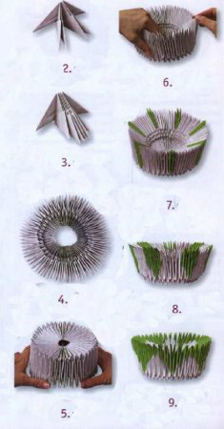

- - Наденьте на каждый зеленый модуль по одному белому такого же размера. Нижний ярус готов (рис.10).  - -Верхний ярус выполняйте точно так же, как нижний, только из модулей-2. В нём 5 рядов по 22 модуля (рис.11)  - -Делаем тарелочку. Замыкаем в кольцо цепочку из примерно 130 модулей-4 вставленных друг в друга. Вырезаем круг из картона диаметром соответствующего нижнему ярусу. Приклеиваем к нему кольцо из модулей (рис.12).  - -Под нижний ярус подставляем бутылочку - опору. Если в основании образовались большие расстояния между модулями, их можно закрыть, вставляя в промежутки модули-2 кармашками наружу (рис.13 -14).  - -Ставим верхний ярус в центр нижнего. Немного вдавливаем, если нужно можно скрепить конструкцию с помощью клея. Торт готов (рис.15)  - Приступаем к украшению.  - - Для одного цветка берем 9 модулей -4 одного цвета на выбор. Три модуля разворачиваем и отрезаем клапаны. Накручиваем на тонкую шпажку, склеиваем (рис.16).  - -Разворачиваем оставшиеся 6 модулей и немного накручиваем уголки на палочку (рис.16). | 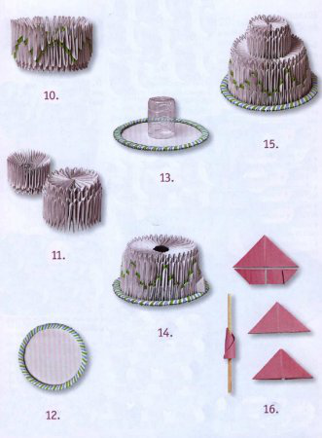

- -Вырезаем кружок диаметром 25 мм из бумаги того же цвета. Смазываем клапаны немного сводим вместе половинки и приклеиваем на кружок (рис.17-18  - 17 Листочки делаем таким образом: берем 2 зеленых модуля, разворачиваем, смазываем клеем клапаны одного из них клеем, вставляем в карман другого (рис. 7-8).  - 18. Накручиваем на палочку уголки, формируя нужные очертания (рис 9-10).  - 19. Украшаем торт. | 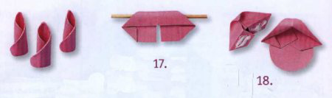  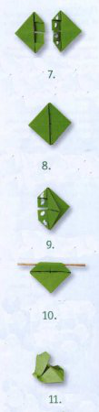  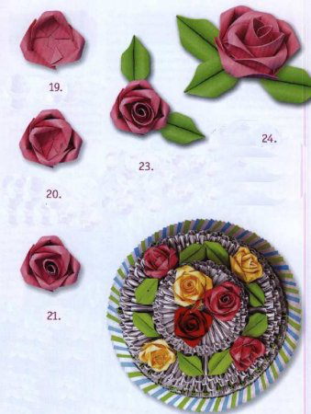

Заключительный этап:
3.5. Ожидаемые результаты по реализации проекта.
Подарок был подарен на день рождения маме ребенка, изготовившего изделие и вызвал полный восторг со стороны родителей, и всех кто его видел.
Также данное изделие вызвало интерес со стороны сверстников, которые помогали в изготовлении модулей и стало стимулом для изготовления новых поделок в технике модульного оригами.
Нам удалось изготовить объемную игрушку-подарок „Волшебный торт“, используя заданную схему.
Ребенок при выписке из отделения пообещал, что в следующую госпитализацию будет рад сделать новый подарок для родителей, а для этого попросит их купить бумагу и сделает модули сам или попросит родителей помочь ему дома, чтоб ускорить процесс изготовления игрушек.
4. Литература.
-Выгонов В.В. «Оригами», М., Издательский дом МСП, 2005.
- Долженко Г.И. «100 оригами», Ярославль, Академия Холдинг, 2004.
-Проснякова Т.Н. «Забавные фигурки модульное оригами», М., «АСТ-Пресс», 2012.
-Проснякова Т.Н. «Модульное оригами», М., «АСТ-Пресс», 2011.
5.Приложения:
Ход работы над «Волшебным тортом»
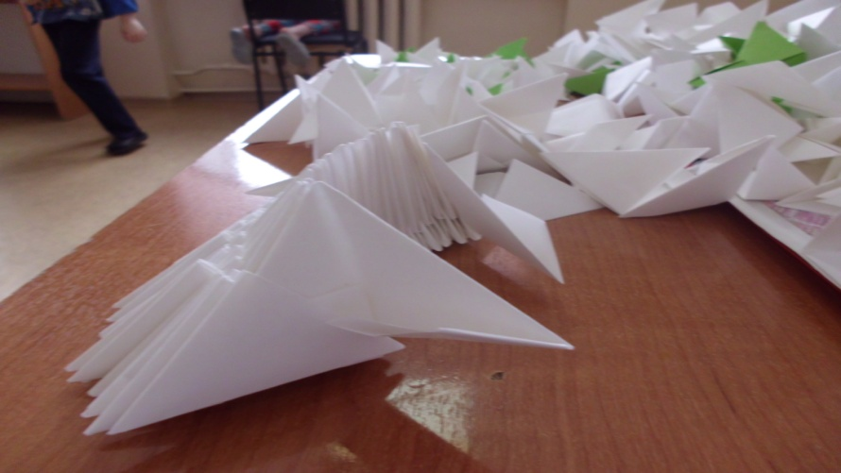

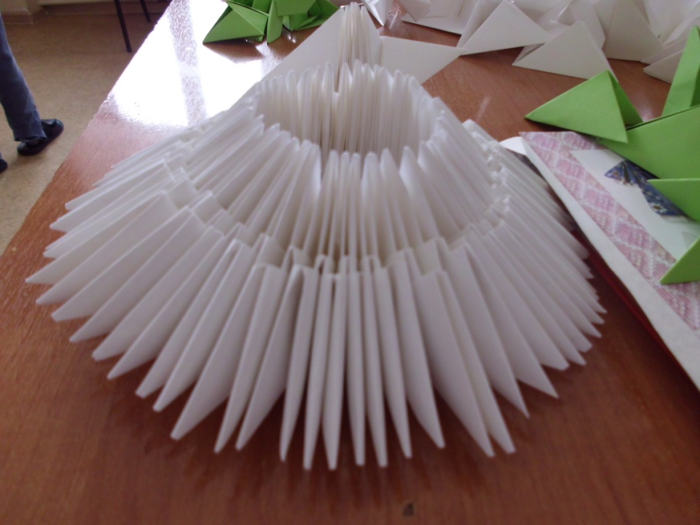

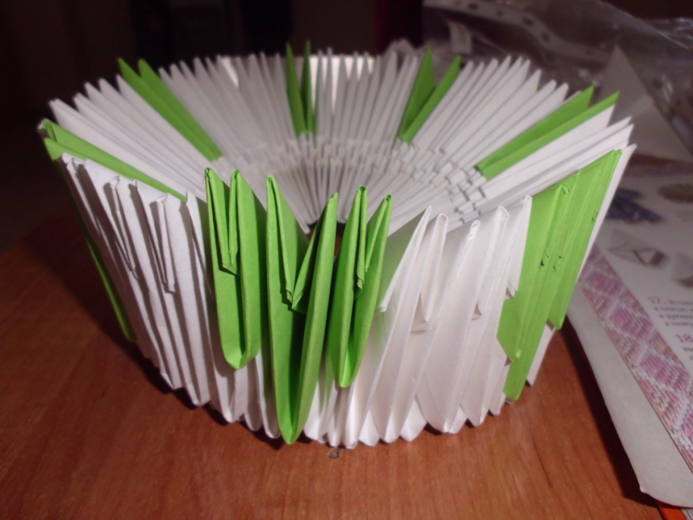
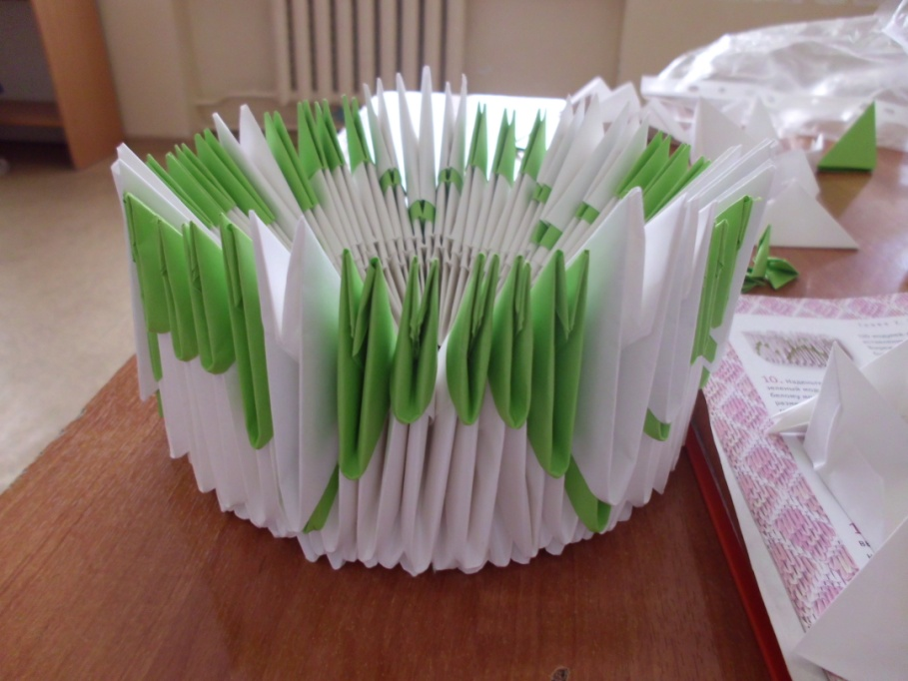
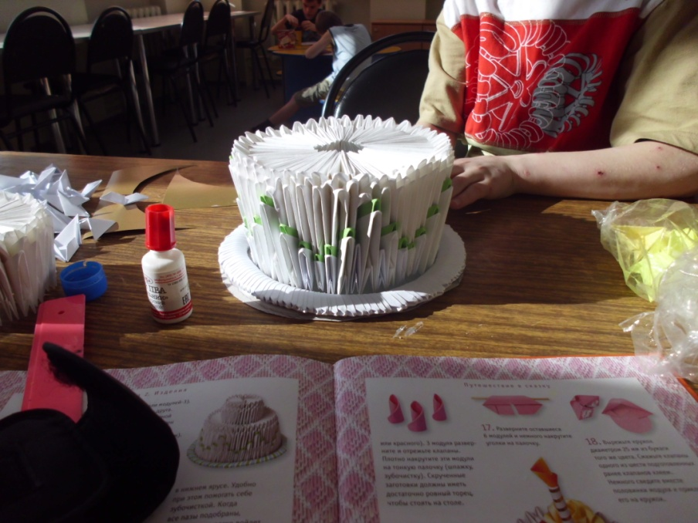

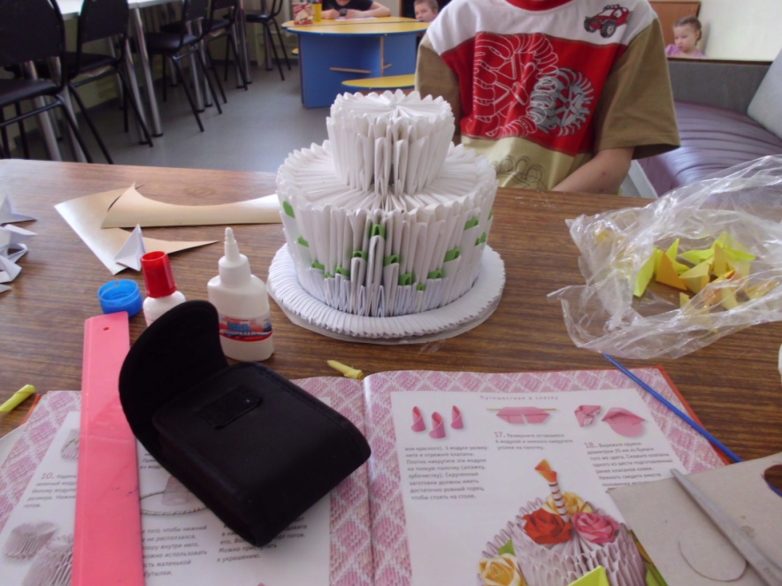
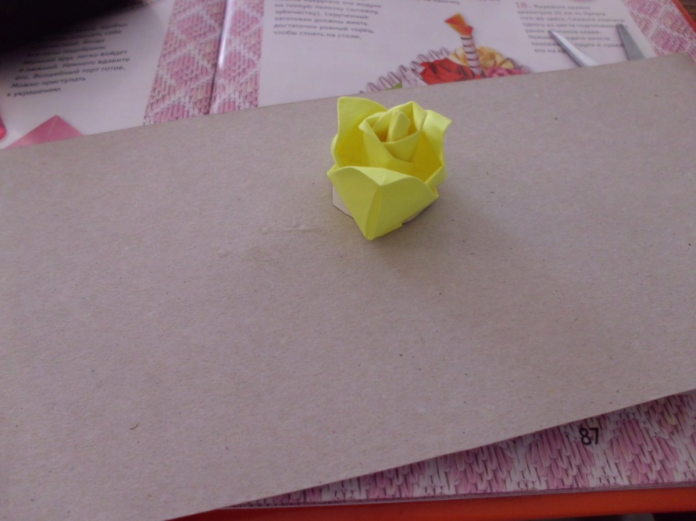
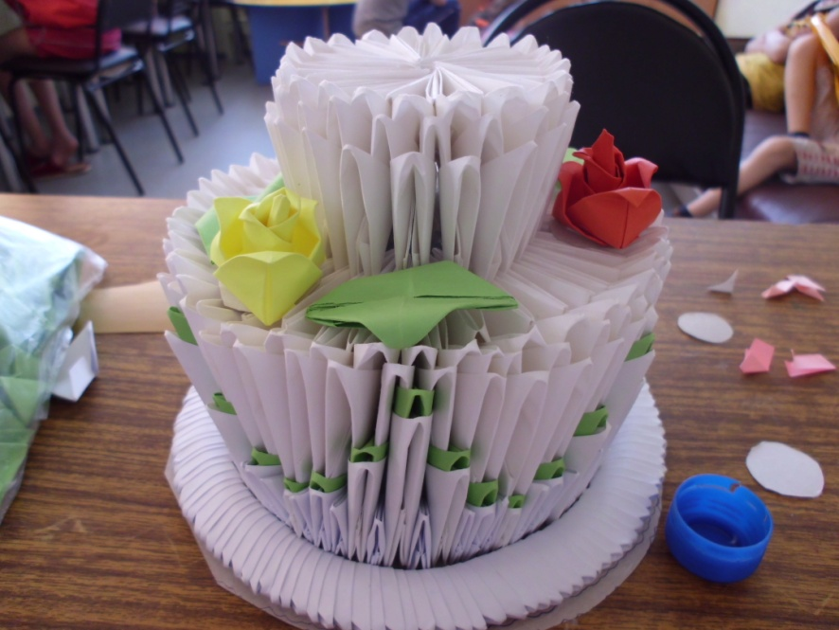

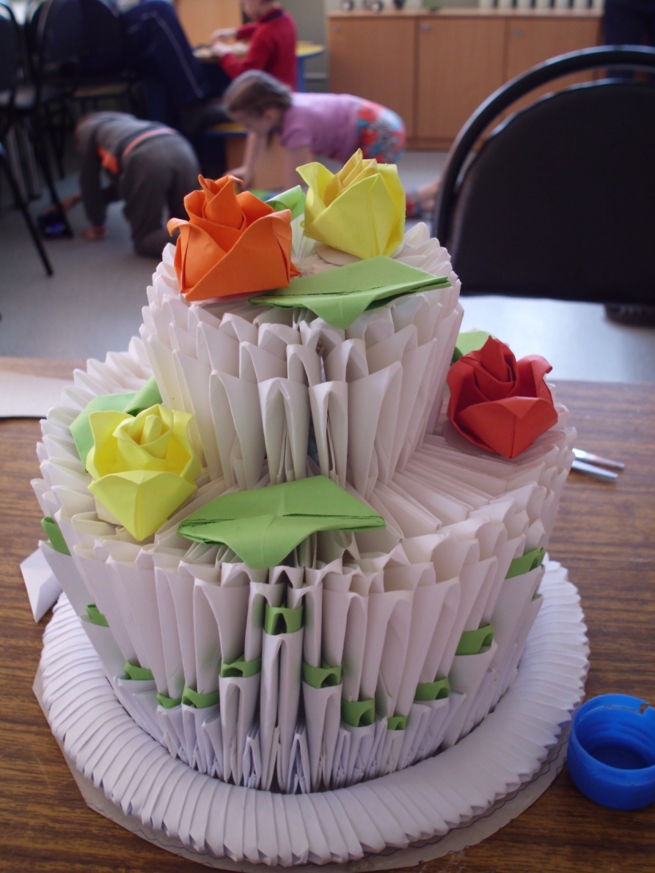
Другие работы детей, готовые к выставке.
